Disciplina: Oficinas de Educação Superior
Auto-avaliação: Alessandra R. Aguilar Voigt

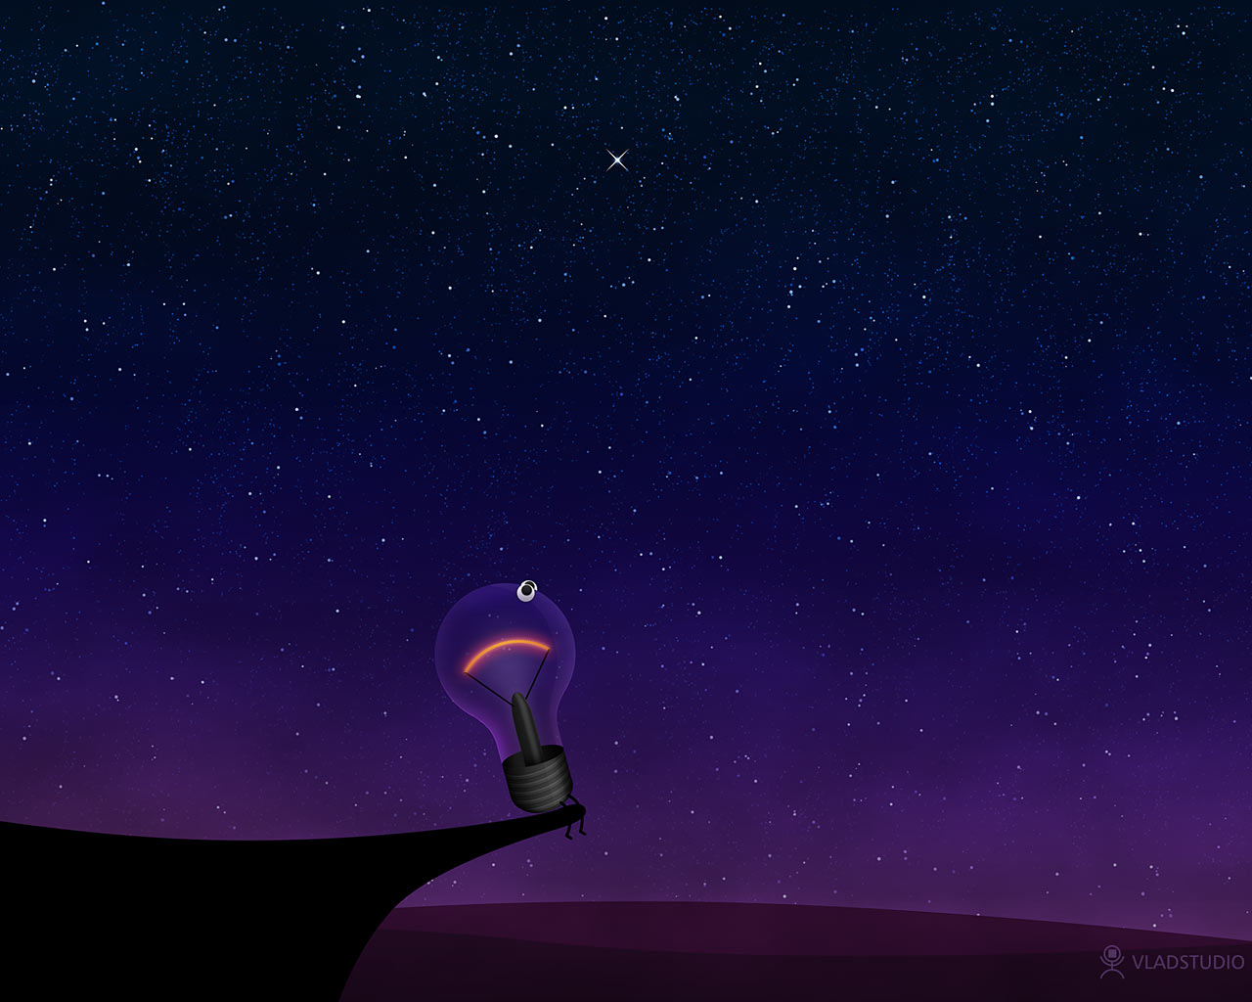

Posso dizer com tranqüilidade que essa disciplina me modificou profundamente. Confesso que não via com bons olhos as disciplinas consideradas “participativas”, uma vez que a participação costuma ser associada e confundida com a verbalização. Neste período aprendi a diferença entre promover verdadeiramente a participação de apenas colocar os estudantes em situações de exposição.
Para que haja participação é necessário estabelecer um ambiente humanizado, de confiança, acolhimento e aceitação das diferenças, caso contrário será apenas uma soma de exposições individuais. Pela primeira vez encontrei isso em uma sala de aula.
Nossos encontros foram verdadeiramente baseados na troca, no oferecimento do que cada um possui de melhor, e como resultado levo a admiração que nutri por todos os envolvidos: estudantes e professor.
Não sei se decorre de uma característica pessoal do professor, da aplicação de alguma técnica ou da combinação de vários fatores, mas o fato é que nestas aulas observei algo que considerei mágico: a construção de um ambiente verdadeiramente colaborativo, sem qualquer traço de competição. Isso me mostrou não apenas que é possível fazer diferente, mas também como se começa a fazer diferente: reconhecendo e respeitando as diversas alteridades envolvidas no processo. E que processo bonito!
Eu me lembro de ter lido ou ouvido que assimilamos melhor os conteúdos com os quais temos uma relação afetiva, seja própria afinidade com o tema ou pelos sentimentos envolvidos no momento do aprendizado. São esses que levamos para a vida, e é assim que podemos quebrar barreiras externas e internas no exercício da docência. Se a vida me conduzir para este caminho, que eu seja capaz de reproduzir minimamente o que vivenciei nestas semanas.

Quanto à execução do que foi solicitado na disciplina, vou começar pelos pontos que sinto que poderia ter melhorado: não consegui concluir um fichamento para ser entregue e avaliado e não me manifestei muito durante as aulas. Dito isso, afirmo com sinceridade que dei o melhor de mim em cada atividade que executei, considerando minhas limitações.
Consegui fazer as leituras recomendadas e algumas das adicionais que foram disponibilizadas. Uma coisa curiosa que me aconteceu: embora sempre tenha gostado muito de ler, há alguns anos vinha carregando um sério bloqueio de leitura que me entristecia muito. Durante essas semanas voltei a ler com prazer, algo que não me acontecia há algum tempo. Sinto que reencontrei uma parte importante de mim que havia se perdido. Só por isso já valeu a pena.
Em relação à participação nas aulas, acompanhei com muita atenção as discussões e colocações de todos. Mesmo não tendo participado verbalmente com frequência, não gostaria de forma alguma que isso fosse interpretado como desinteresse, apenas aprendo e apreendo mais ouvindo do que falando. E como sou vagarosa, sou capaz de esquecer meu nome quando questionada inesperadamente.
Quanto ao desenvolvimento do trabalho, também me dediquei da melhor forma que pude e procurei executar o que me cabia com capricho. Tenho consciência de muitas das falhas e pontos que ainda precisam ser aprimorados, mas eu e a Michelle demos o melhor de nós dentro de nossas limitações de tempo e energia.
Posso não ter colaborado muito com proposições após a apresentação do trabalho dos colegas, mas como se trata de um tema muito novo para mim não conseguia vislumbrar muitos aspectos a serem aprimorados. Considerei todas as propostas interessantes à sua forma.

Se a nota for baseada na nossa evolução no tema educação, comparando nossa compreensão no início e no final da disciplina, bem como a dedicação, sugiro que me seja dado conceito A. Sinto que dei o melhor de mim e me empenhei em fazer as tarefas com esmero.

Finalmente, gostaria de registrar o quanto foi importante compartilhar esses encontros com todos. Senti-me tocada pelas particularidades de cada um e me lembrarei de todos com muita admiração, respeito e, acima de tudo, um imenso carinho. Sentirei saudades.

E ao professor Marcos...
Gostaria de dizer em um espaço e ocasião que não fossem destinados à avaliação, mas aproveitarei o momento. Como foi confortante conhecer uma pessoa que exerce o ofício de forma a merecer o predicado de “mestre”. Em tempos tão difíceis em que a disseminação da intolerância tornou-se regra, você foi um verdadeiro exemplo do caráter revolucionário do respeito. Obrigada por nos mostrar que é possível fazer diferente, ainda que nosso campo de ação seja restrito; que é possível haver respeito e admiração nas diferenças; e, principalmente, que juntos somos melhores.

Um grande e carinhoso abraço a todos.

